Nastanek kovalentnih vezi.

Pri kovalentni vezi se vežejo atomi NEKOVIN.
Delijo si elektronske pare, pravimo jim SKUPNI ELEKTRONSKI PARI.

Ena pomoč: poglej v kateri skupini je element. Koliko elektronov mu manjka do osem?
Vodik je izjema njemu manjka en elektron do dva. Zato ima vodik okrog sebe eno vez, eno črtico.
Če je fluor v sedmi skupini, koliko mu manjka do 8. En elektron, zato ima okrog sebe eno vez, eno črtico.

PREGLEJ ZAPISE PRI VSAKI TOČKI IN SI JIH ZAPIŠI!!!!!!!!!!!!!!!!!!!!!!

- med dvema fluoroma (F in F)
F - F
Nastane ena kovalentna vez.
Če je ta vez iz ene črtice se imenuje enojna vez.
Ker se vežeta z eno eno vezjo je noter en skupni elektronski par ali en vezni par.
Vsak fluor ima še tri nevezne elektronske pare, vse skupaj je v molekuli šest neveznih parov.
Nastane molekula elementa fluora F₂.

- med dvema kisikoma (O in O)
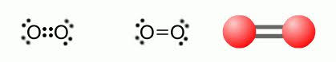

O = O
Kisik je v šesti skupini. Do 8 mu manjka 2. Koliko vezi, črtic ima okrog sebe? 2
Nastane ena kovalentna vez.
Ta vez je iz dveh črtic, zato se imenuje dvojna vez.
Ker se vežeta z eno dvojno vezjo sta noter dva vezna ali skupna elektronska para.
Vsak kisik ima še po dva nevezna elektronska para, vse skupaj so v molekuli štirje nevezni pari.
Nastane molekula elementa kisika O₂.

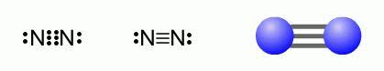
- med dvema dušikoma (N in N)

N = N
Dušik je v peti skupini. Do 8 mu manjkajo 3 elektroni. Koliko vezi, črtic ima okrog sebe? 3
Nastane ena kovalentna vez.
Ta vez je iz treh črtic, zato se imenuje trojna vez.
Ker se povežeta z eno trojno vezjo, so noter trije vezni ali skupni elektronski pari.
Vsak dušik pa ima še po en par neveznih elektronov, v molekuli sta tako 2 para neveznih parov.
Nastane molekula elementa dušika N₂.

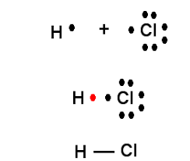
- med vodikom in klorom (H in Cl)
Vodiku manjka 1 elektron do , zato je okrog
Njega 1 vez, ena črtica.
Klor je v sedmi skupini, do 8 mu manjka 1 elektron.
Koliko vezi, črtic ima okrog sebe? Eno.
Nastane ena kovalentna vez.
Ta vez je iz ene črtice, zato se imenuje enojna vez.
Ker se povežeta z eno enojno vezjo je med njima en skupni elektronski par.
Klor ima še tri pare neveznih elektronskih parov in te trije so tudi v molekuli.
Nastane molekula spojine vodikov klorid HCl.

- med dvema vodikoma in kisikom (H in O)
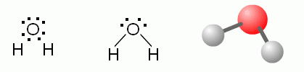

Kisik je v šesti skupini, do 8 mu manjkata dva elektrona, zato ima okrog sebe 2 črtici, 2 vezi z dvema vodikoma.
Nastaneta dve kovalentni vezi.
Sta obe z eno črtico, zato imamo dve enojni kovalentni vezi.
Povežeta se z dvemi vezmi, imamo dva skupna ali vezna elektronska para.
Kisik ima še dva nevezna elektronska para.
Nastane molekula spojine vode H₂0.

